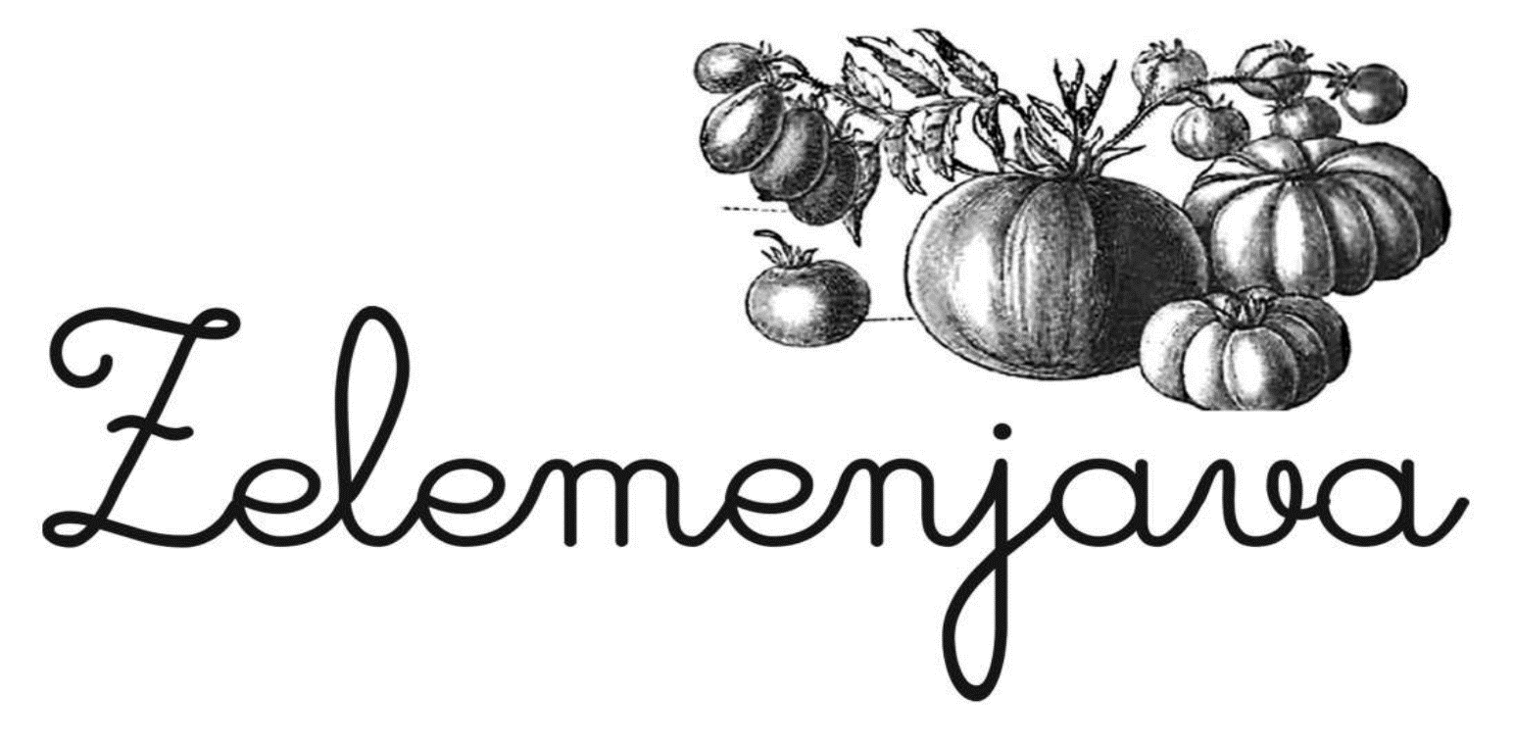
KJE: na prostem, pred GD VRZDENEC
KDAJ: četrtek, 28. 5. 2020, od 10.00 dalje
KONTAKT: DU Vrzdenec

ZELENJAVA + MENJAVA = ZELEMENJAVA

Na Zelemenjavi bomo menjali svoje sadike,
semena in izkušnje iz prakse.
Na Zelemenjavi dobrine izmenjamo ali jih podarimo brezplačno.

Več o Zelemenjavi si lahko preberete na spletni strani: www.zelemenjava.si

VABLJENI!

